Лабораторная работа №3

Markdown

Камкина Арина Леонидовна

Содержание

# Цель работы

Научиться оформлять отчёты с помощью легковесного языка разметки Markdown.

# Задание

* Сделать отчёт по предыдущей лабораторной работе в формате Markdown.
* В качестве отчёта просьба предоставить отчёты в 3 форматах: pdf, docx и md (в архиве, поскольку он должен содержать скриншоты, Makefile и т.д.)

# Предварительные сведения

## Базовые сведения о Markdown

* Чтобы создать заголовок, используйте знак ( # ), например: > # This is heading 1 > ## This is heading 2 > ### This is heading 3 > #### This is heading 4
* Чтобы задать для текста полужирное начертание, заключите его в двойные звездочки: > This text is **bold**.
* Чтобы задать для текста курсивное начертание, заключите его в одинарные звездочки: > This text is *italic*.
* Чтобы задать для текста полужирное и курсивное начертание, заключите его в тройные звездочки: > This is text is both ***bold and italic***.
* Блоки цитирования создаются с помощью символа >: > > Helo World!
* Неупорядоченный (маркированный) список можно отформатировать с помощью звездочек или тире: > - List item 1 > - List item 2

-Чтобы вложить один список в другой, добавьте отступ для элементов дочернего списка:

* List item 1
  + List item A
  + List item B
* Упорядоченный список можно отформатировать с помощью соответствующих цифр: > 1. First instruction > 2. Second instruction
* Синтаксис Markdown для встроенной ссылки состоит из части [link text] , представляющей текст гиперссылки, и части (file-name.md) – URL-адреса или имени файла, на который дается ссылка: > [link text](file-name.md)

# Выполнение лабораторной работы

1. Для начала создала установила Visual Studio Code на Linux Fedora и pandoc, который понадобиться, чтобы поменять расширение.

Так выглядит окно VS Code с Markdown, cлева - окно, в которм я работаю, справа - окно, чтобы смотреть, что в итоге выходит. (рис. [-@fig:001])

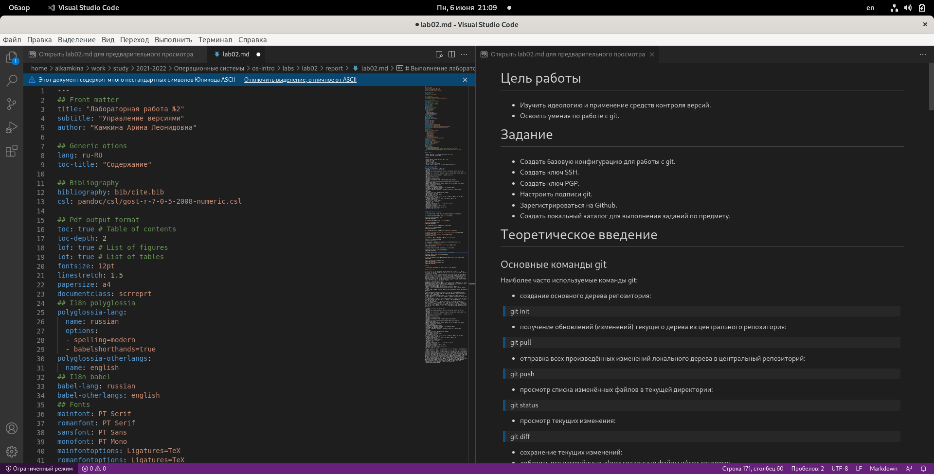 { #fig:001 width=70% }

1. Введение данных в титульный лист (рис. [-@fig:002])

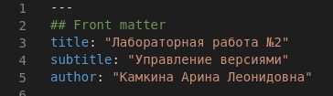 { #fig:002 width=70% }

1. Написала цели и задания, использу я знаки “-” для списка (рис. [-@fig:003])

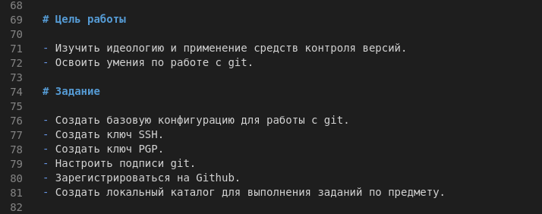 { #fig:003 width=70% }

1. Написала теоретическое введение используя два вида #Head (рис. [-@fig:004])

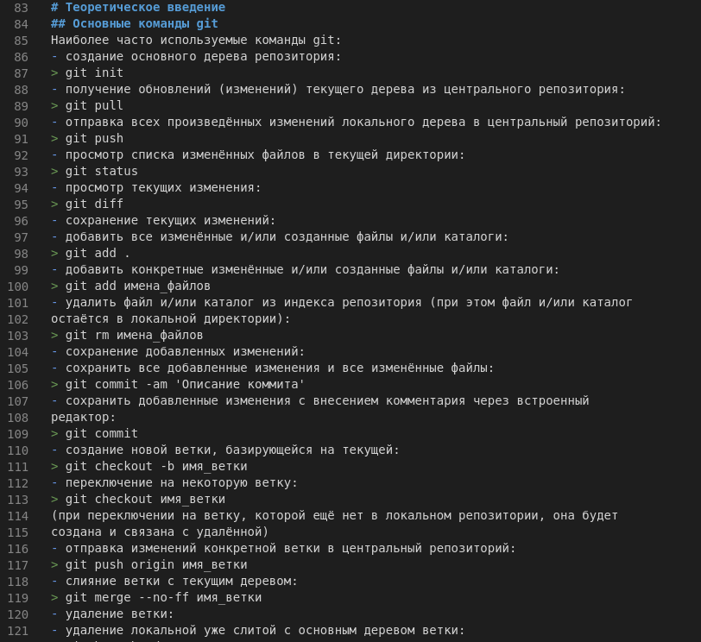 { #fig:004 width=70% }

1. Описала ход работы и вставила картинки (рис. [-@fig:005])

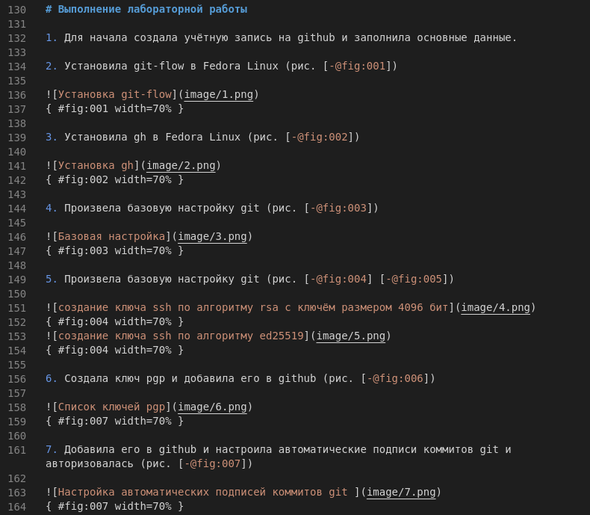 { #fig:005 width=70% }

1. Написала вывод и ответила на контрольные вопросы (рис. [-@fig:006])

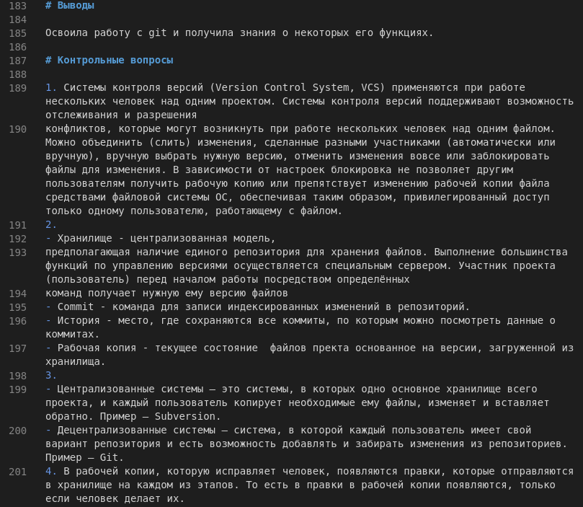 { #fig:006 width=70% }

# Выводы

Я научилась оформлять отчёты и презентации с помощью легковесного языка разметки Markdown и менять расширение с md на docx и pdf.